1、首页的这个地方的宣传广告语没有
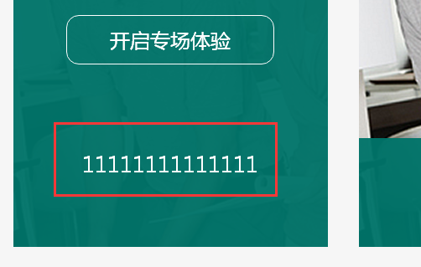就是这个地方的宣传语我没想好，现在都是11111
这块晚点教他们自己填写。

2、首页的团队展示下面的四个内容我是添加了乐的，但是不知道为啥显示不出来，用的是标签，在列表页和内页都可以显示出来
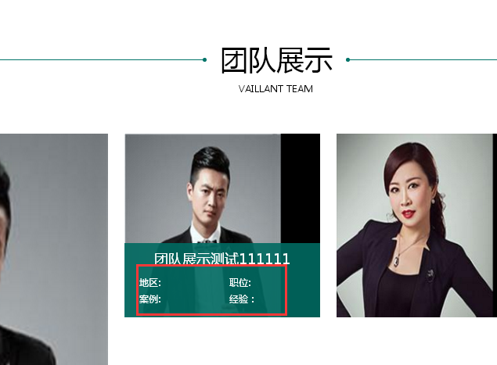


将之前的测试内容删除再发布就好了，左侧大图没有链接。

3、首页的技术支持这块有几个连接，我要调用哪个栏目的内容
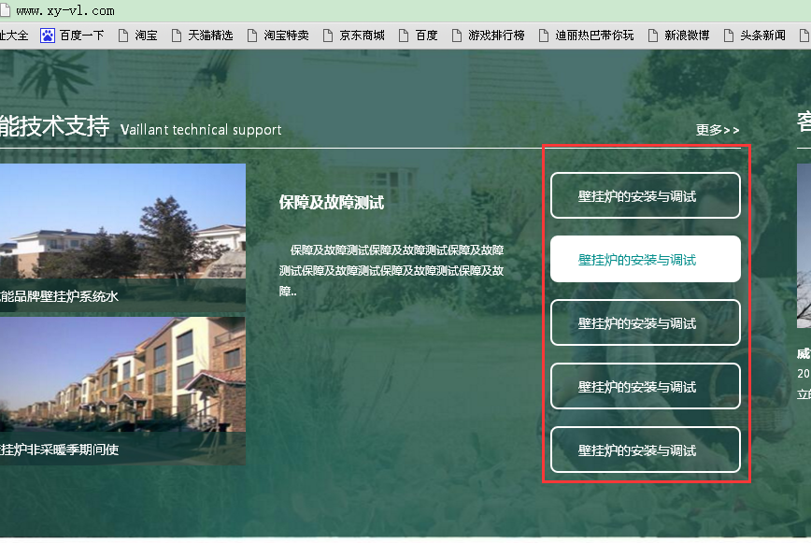

这块放静态的文章链接标题

4、下载中心的那个下载不知掉怎么添加字段
